**MASJID JAMEK KAMPUNG BANGGOL**

**JALAN POKOK SENA**

**13220 KEPALA BATAS**

**PULAU PINANG**

**JAIPP/PMS/30/04/04**

**TELEFON : PENGERUSI ( 0134261646 ), SETIAUSAHA ( 0134336532 )**

MJKB/003 Bil (41 ).

Tarikh : 29 April 2019

**Kepada:**

***WARISAN KRAF RESOURCES***

No. 468, Lorong 4-B Taman Nilam

08000 Sungai Petani

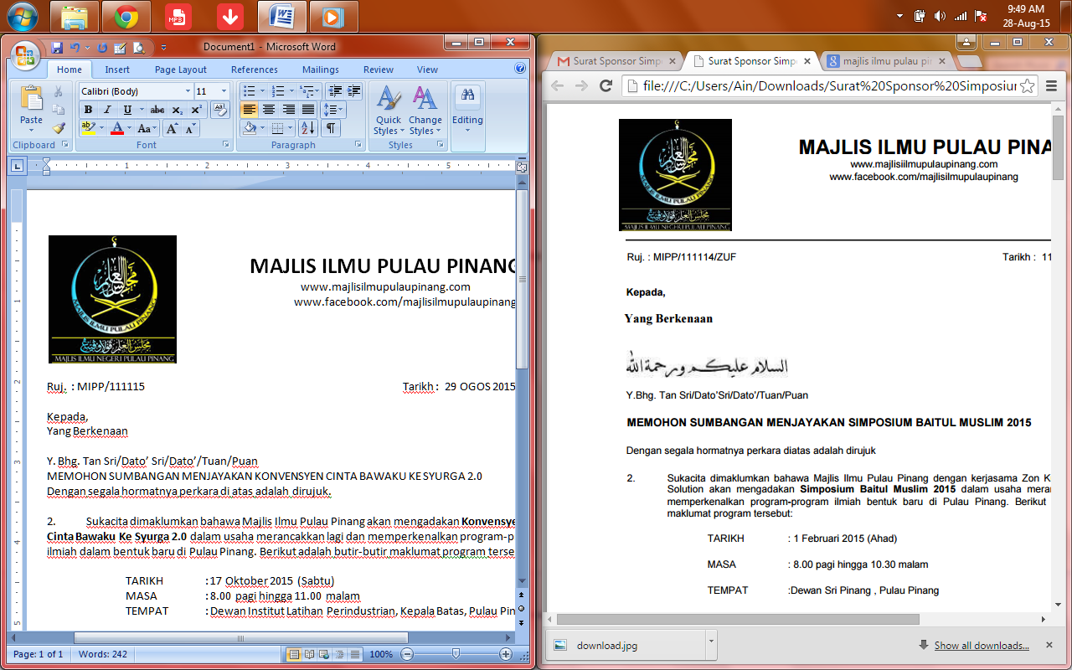

Tuan,

**PERKARA : SURAT LANTIKAN DAN PERSETUJUAN TERIMA SEBUT HARGA**

Surat daripada pihak tuan bertarikh 27 April 2019 adalah dirujuk.

2. Pihak jawatankuasa Masjid Jamek Kampung Banggol bersetuju melantik Warisan Kraf Resources untuk melaksanakan kerja-kerja pemasangan hiasan dalaman di bahagian dalam Masjid Jamek Kampung Bangol dengan syarat-syarat seperti berikut..

2.1 Kerja-kerja ini merangkumi pemasangan jubin ukiran ayat-ayat suci serta ukiran bunga islamik yang dapat menampilkan keceriaan masjid.

2.2 Pembinaan ini hanya melibatkan dinding hadapan di sebelah kiri dan kanan mehrab dan juga sedikit pembinaan yang bersesuaian di dinding dalam mehrab untuk membentuk arch dan tiang supaya rekabentuk lebih nampak terserlah mengikut rekabentuk yang diperkenalkan.

2.3 Memproses dan memasang jubin ukiran corak mengandungi zikir dalam kadar 1800mm (6 kaki) di sekeliling dinding dalaman dan tiang tengah.

2.4 Jumlah perbelanjaan keseluruhan untuk kerja-kerja tersebut ialah sebanyak RM120,000.00 (Ringgit Malaysia: Satu Ratus Dua Puluh Ribu) sahaja. Perbincangan yang lepas juga membincangkan cara bayaran untuk melancarkan proses pembuatan dan pembinaan adalah seperti berikut:

* Bayaran pertama : 50% daripada keseluruhan harga
* Bayaran kedua : 30% selepas pembinaan melebihi 80%.
* Bayaran akhir : 20% selepas 14 hari dari tarikh siap keseluruhan kerja pembinaan.

2.6. Tempoh kerja pemasangan hiasan dalaman ini adalah 45 hari daripada tarikh hari pemasangan jubin pertama sekiranya tidak berlaku pertembungan kerja-kerja pembangunan dengan sahabat kontraktor yang lain.

2.7. Pihak tuan dikehendaki sentiasa berbincang dan mematuhi arahan kontraktor utama yang menjalankan pembinaan Masjid Jamek kampung Banggol supaya semua kerja dapat diselaraskan dengan baik.

2.8. Pihak tuan dikehendaki memberi jaminan selama satu tahun dari tarikh kerja pengubahsuain siap.

3.. Pihak kami bersetuju untuk membayar pendahuluan bernilai RM60,000.00 (Ringgit Malaysia: Enam Puluh Ribu) sahaja melalui cek Bank Islam Malaysia Berhad bernombor 217564 pada tarikh 29 April 2019.

4. Sekiranya pihak tuan bersetuju, sila tandatangan surat persetujuan yang dilampirkan bersama-sama surat tawaran ini

5. Pihak kami mengucapkan tahniah kepada pihak tuan dan berharap agar kerja-kerja pemasangan hiasan dalaman ini berjalan dengan lancar.

Sekian, terima kasih

Yang benar,

(MOHD SOBRI BIN SALEH)

Pengerusi

Qaryah Masjid Jamek Kampung Banggol

***MASJID DAN MASYARAKAT SALING MENCINTAI, ISLAM DIMARTABAT DI MAQAM TERTINGGI”***